安 徽 新 华 学 院 实 验 报 告
姓 名 余柯 学 号 2242159136 专业班级 软工本1班
课程名称 数据库原理与应用 实验日期 3.20
同组人员 陈蒙羽（03）方智昊（06）赵强（38） 组 号 3
指导教师 汪红霞 得 分

实 验 项 目 二
【实验名称】数据库的建立和维护
【实验类型】基础性实验
【实验目的与要求】
- 掌握用对象资源管理器建立数据库
- 掌握用查询分析器建立数据库
- 分别使用企业管理器和查询分析器对数据库进行操作：修改和删除
【实验仪器】
安装sql server 2008及以上版本的电脑，每人配备一台。
【实验内容】
一．用对象资源管理器对数据库的操作
1、创建数据库
1.1. 使用管理工具创建数据库

1.2. 使用sql语句创建数据库
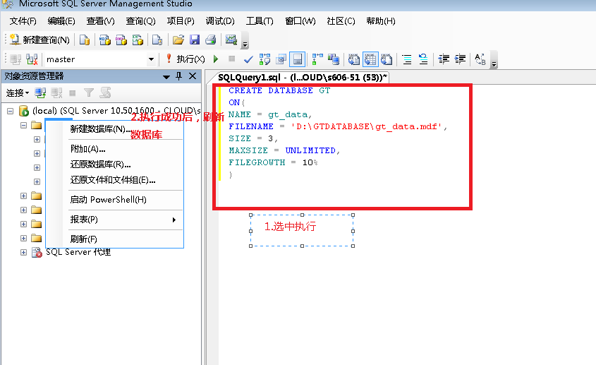
2、修改数据库
2.1．修改数据库文件
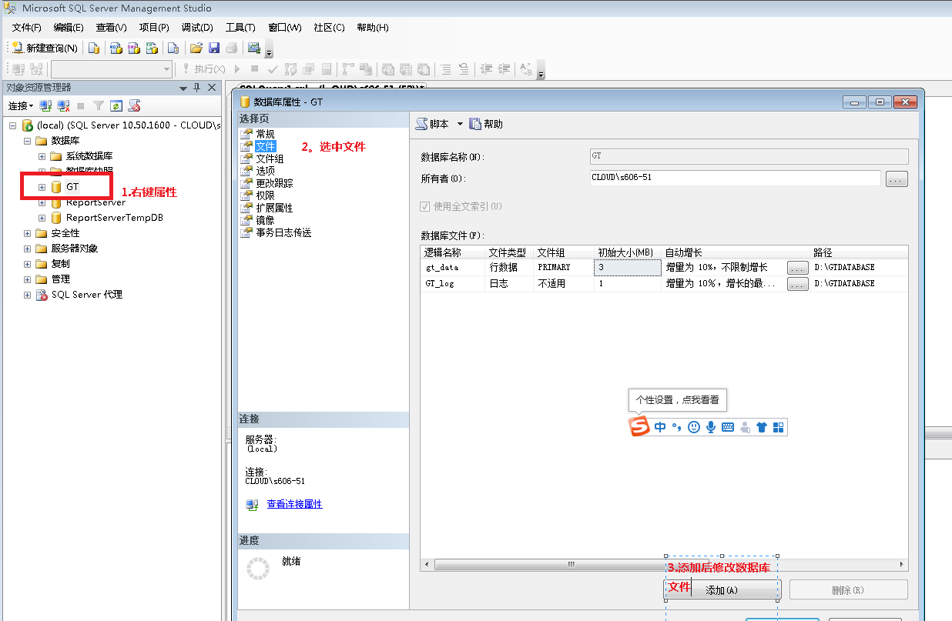
2.2．修改数据库文件组
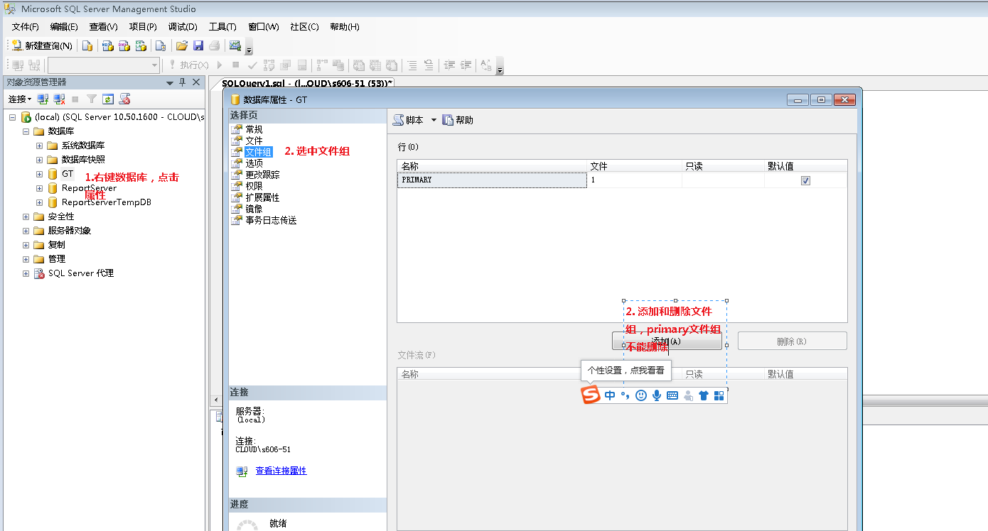
3、删除数据库
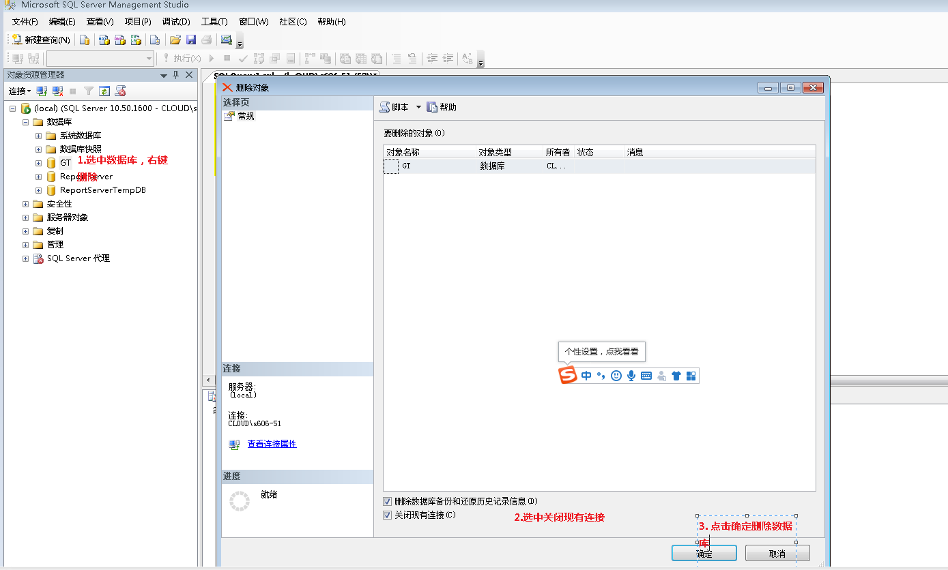

二．用查询分析器对数据库的操作
1、在D：\DB文件夹下创建一个数据库（以自己名字命名数据库），其数据文件的大小为3M，最大值为50M，按10%的方式增长。其日志文件有两个，参数值相同：大小为2M，最大值为10M，按1M的方式增长。
CREATE DATABASE YUKE
ON(
NAME = yuke_data,
FILENAME = 'D:\DB\yuke_data.mdf',
SIZE = 3,
MAXSIZE = 50,
FILEGROWTH = 10%
)
LOG ON(
NAME = yuke_log1,
FILENAME = 'D:\DB\yuke_log1.ldf',
SIZE = 2,
MAXSIZE = 10,
FILEGROWTH = 1
),
(
NAME = yuke_log2,
FILENAME = 'D:\DB\yuke_log2.ldf',
SIZE = 2,
MAXSIZE = 10,
FILEGROWTH = 1
)
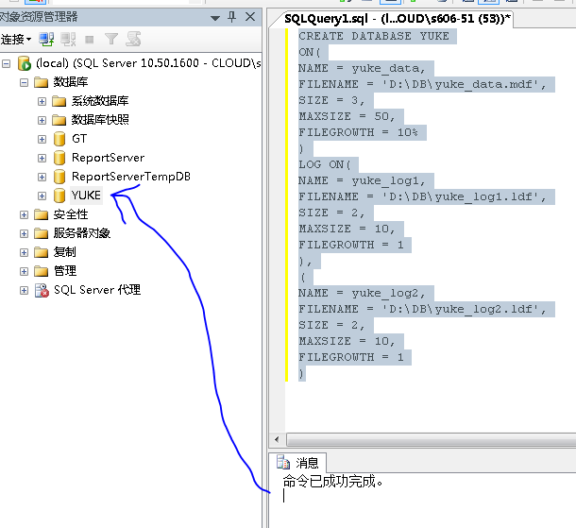

2、给该库增加一个文件组group1，并在该组中增加一个数据文件s_data1，其大小为3M，最大值为不受限制，按10%的方式增长。
ALTER DATABASE YUKE
ADD FILEGROUP group1

ALTER DATABASE YUKE
ADD FILE(
NAME = s_data1,
FILENAME = 'D:\DB\s_data1.mdf',
SIZE = 3,
MAXSIZE = UNLIMITED,
FILEGROWTH = 10%
)TO FILEGROUP group1
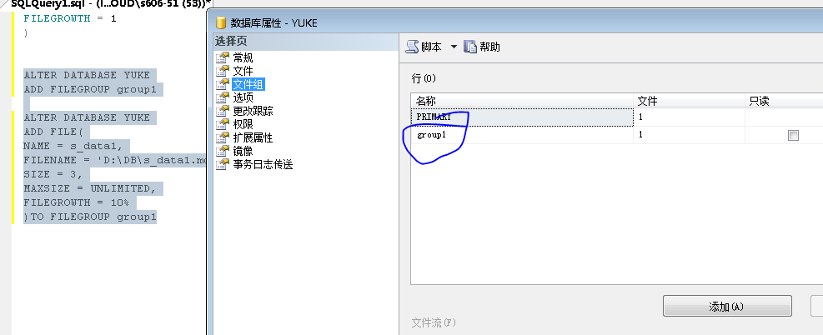

3、修改s_data1文件，其大小改为5M，最大值为50M。
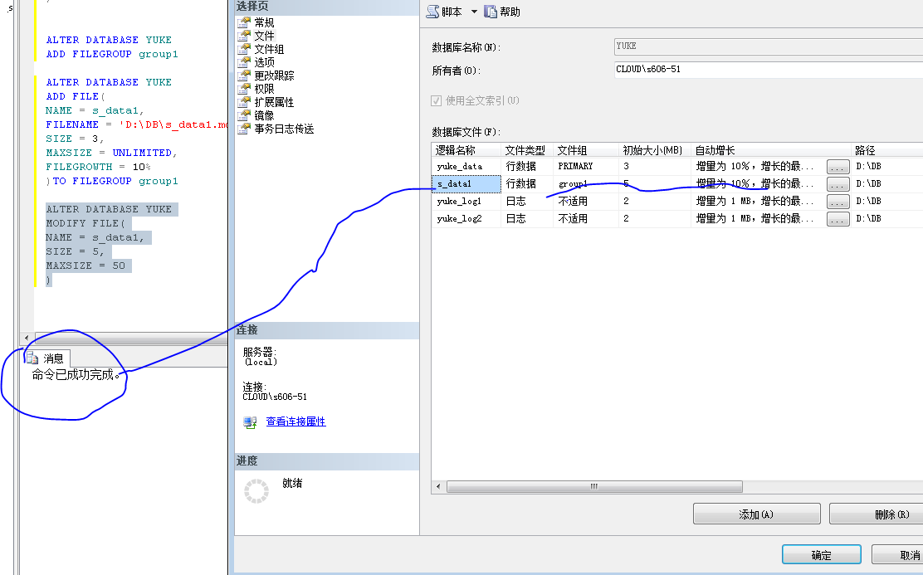

4、删除group1。
ALTER DATABASE YUKE
REMOVE FILE s_data1

ALTER DATABASE YUKE
REMOVE FILEGROUP group1
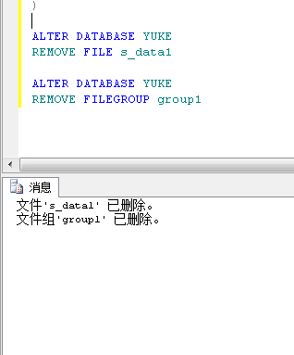
5、修改库名为stud。
ALTER DATABASE YUKE
MODIFY NAME = stud
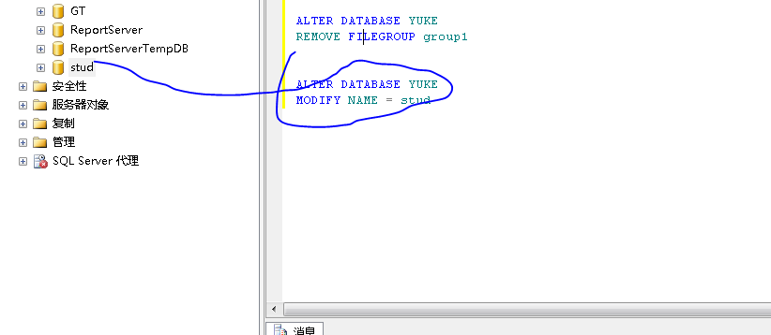

【实验心得】
余柯：知道了语法细节至关重要，在编写SQL语句时，一定要注意语法的准确性和细节，如逗号的位置、引号的使用，即使是一个小的错误也可能导致语句执行失败，因此务必细心检查每一行代码。
陈蒙羽：在创建数据库之前，需要充分考虑数据的组织结构和关系，合理设计表的字段和关联。通过这次实验，我学会了如何根据实际需求来规划数据库结构，使其更加合理、高效。
方智昊：SQL语句的性能优化是数据库管理的重要一环。通过实验，我发现可以通过合理的SQL语句的优化等手段来提高数据库的性能，从而提升系统的整体效率。
赵强：在进行数据库实验时，尤其是对生产环境的数据库进行操作时，一定要及时备份数据。即使出现意外情况，也能够快速恢复数据，避免造成严重损失。

教务处制

